BAB III

METODOLOGI PENELITIAN

A. Metodologi Pengembangan Sistem
Pengembangan sistem (systems development) merupakan suatu metode untuk menyusun suatu sistem yang baru yang dapat menggantikan sistem lama secara keseluruhan atau memperbaiki sistem yang telah ada. Sistem yang lama perlu diperbaiki atau diganti disebabkan karena beberapa hal, salah satunya adalah adanya permasalahan-permasalahan yang timbul disistem yang lama. Adapun metodologi pengembangan sistem yang penulis gunakan untuk menentukan pembuatan aplikasi berdasarkan model pengembangan perangkat lunak yaitu model air terjun (waterfall).
Model air terjun (waterfall) menyediakan pendekatan alur hidup perangkat lunak secara sekuensial atau terurut dimulai dari analisis, design pengodean, pengujian dan tahap pendukung (Sukamto dan Solahudin, 2015 : 28).
Model waterfall adalah model klasik yang bersifat sistematis, berurutan dalam membangun software (Pressman, 2015:42). Nama model ini sebenarnya adalah “Linear Sequential Model”. Model ini sering disebut juga dengan “classic life cycle” atau metode waterfall. Model ini pertama kali diperkenalkan oleh Winston Royce sekitar tahun 1970 sehingga sering dianggap kuno, tetapi merupakan model yang paling banyak dipakai dalam Software Engineering (SE). Model ini melakukan pendekatan secara sistematis dan berurutan. Disebut dengan waterfall karena tahap demi tahap yang dilalui harus menunggu selesainya tahap sebelumnya dan berjalan berurutan.

Fase-fase dalam Waterfall Model menurut referensi Pressman, yaitu:
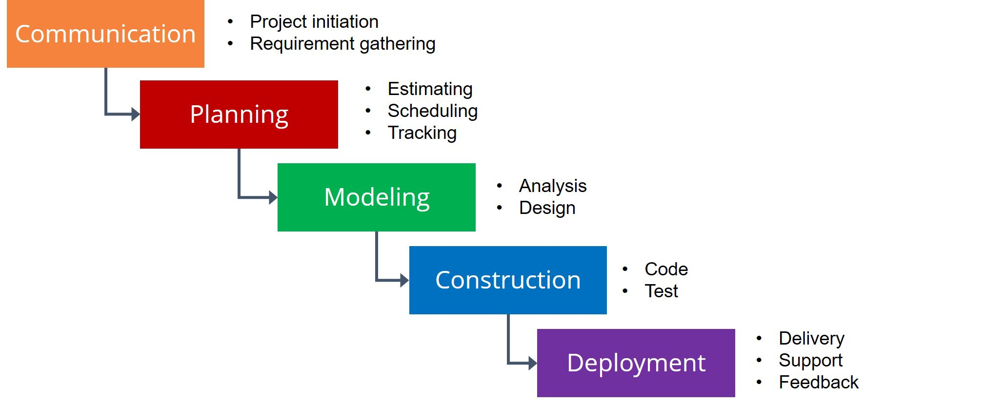
Gambar 3.1 Fase-fase model Waterfall
A.1 Tahapan Metode Waterfall
Dalam pengembangannya metode waterfall memiliki beberapa tahapan yaitu: Communication (analisis kebutuhan), planning (perkiraan dan penjadwalan), modeling (analisis dan desain), Constrution (pengkodean dan uji coba), dan Deployment (implementasi dan perawatan). Adapun Tahapan-tahapan dari metode waterfall adalah sebagai berikut:
1). Communication (Project Initiation & Requirements Gathering)
Sebelum memulai pekerjaan yang bersifat teknis, sangat diperlukan adanya komunikasi dengan customer atau pihak instansi yang demi memahami dan mencapai tujuan yang ingin dicapai. Hasil dari komunikasi tersebut adalah inisialisasi proyek, seperti menganalisis permasalahan yang dihadapi dan mengumpulkan data-data yang diperlukan dalam perancangan aplikasi ini, serta membantu mendefinisikan fitur dan fungsi software. Data diambil secara langsung melalui pendekatan kualitatif yaitu dengan wawancara pihak sekolah SMA PGRI 1 Kota Serang. Data yang dihasilkan dari wawancara tersebut adalah data yang berisikan informasi mengenai kebutuhan pengguna (user) terhadap aplikasi yang akan dibangun, seperti fitur vote, Data kandidat dan lain-lain. Pengumpulan data-data tambahan bisa juga diambil dari jurnal, artikel, dan internet.
2). Planning (Estimating, Scheduling, Tracking)
Tahap berikutnya adalah tahapan perencanaan yang menjelaskan tentang estimasi tugas-tugas teknis yang akan dilakukan dan resiko-resiko yang dapat terjadi, sumber daya yang diperlukan dalam membuat sistem, produk kerja yang ingin dihasilkan penjadwalan kerja yang akan dilaksanakan dan tracking proses pengerjaan sistem.
3). Modeling (Analysis & Design)
Tahapan ini adalah tahap perancangan dan permodelan arsitektur sistem yang berfokus pada perancangan struktur data, arsitektur software, tampilan interface, dan algoritma program. Tujuannya untuk lebih memahami gambaran besar dari apa yang akan dikerjakan. Tahap perancangan desain dari sistem yang akan dibangun berdasarkan hasil analisis kebutuhan dengan menggunakan UML (Unified Modelling Language), yang terdiri dari Use case, activity diagram, class diagram dan sequence diagram.
4). Construction (Code & Test)
Tahapan Construction ini merupakan proses penerjemahan bentuk desain menjadi kode atau bentuk/bahasa yang dapat dibaca oleh mesin. Pengkodean aplikasi, yaitu merancang aplikasi sesuai dengan kebutuhan sistem. Bahasa pemrograman yang digunakan pada perancangan ini adalah bahasa Java yang dirancang menggunakan IDE resmi Android yaitu Android Studio. Aplikasi ini memanfaatkan teknologi Firebase yaitu Realtime Database, Authentication dan Cloud Storage. Setelah pengkodean selesai, selanjutnya akan dilakukan pengujian terhadap sistem dan juga kode yang sudah dibuat. Tujuannya untuk menemukan kesalahan pada aplikasi yang mungkin terjadi untuk diperbaiki.
5). Deployment (Delivery, Support, Feedback)
Tahapan Deployment merupakan tahapan implementasi software ke customer, pemeliharaan software secara berkala, perbaikan software, evaluasi software, dan pengembangan software berdasarkan umpan balik yang diberikan agar sistem tetap berjalan dan berkembang sesuai dengan fungsinya.

A.2 Kelebihan Metode Waterfall
Keuntungan menggunakan metode waterfall adalah prosesnya lebih terstruktur, hal ini membuat kualitas software menjadi lebih baik dan tetap terjaga. Dari sisi user juga lebih menguntungkan, karena dapat merencanakan dan menyiapkan kebutuhan data dan proses yang diperlukan sejak awal. Penjadwalan juga menjadi lebih menentu, karena jadwal setiap proses dapat ditentukan secara pasti. Sehingga dapat dilihat jelas target penyelesaian pengembangan program. Dengan adanya urutan yang pasti, dapat dilihat pula perkembangan untuk setiap tahap secara pasti. Dari sisi lain, model ini merupakan jenis model yang bersifat dokumen lengkap sehingga proses pemeliharaan dapat dilakukan dengan mudah.

A.3 Kelemahan Metode Waterafall
Kelemahan menggunakan metode waterfall adalah bersifat kaku, sehingga sulit melakukan perubahan ditengah proses. Jika terdapat kekurangan proses/prosedur dari tahap sebelumnya, maka tahapan pengembangan harus dilakukan mulai dari awal lagi. Hal ini akan memakan waktu yang lebih lama. Karena jika proses sebelumnya belum selesai sampai akhir, maka proses selanjutnya juga tidak dapat berjalan. Oleh karena itu, jika terdapat kekurangan dalam permintaan user maka proses pengembangan harus dimulai kembali dari awal. Karena itu, dapat dikatakan proses pengembangan software dengan metode waterfall bersifat lambat.

B. Perancangan Sistem
Perancangan sistem dibuat bertujuan untuk menjelaskan tentang gambaran umum rancangan sistem yang akan di bangun / dalam bentuk sebagai berikut:
B.1 Pemodelan
Adapun pemodelan yang akan digunakan yaitu use case, activity diagram dan class diagram yang akan dibuat antara lain
- Use Case Diagram
Use case diagram merupakan fungsionalitas yang disediakan sistem sebagai unit-unit yang saling bertukar pesan antar unit atau aktor. Use class diagram ini dapat dilihat pada Gambar 3.2
Gambar 3.2 Use Case E-vote Ketua OSIS

- Activity Diagram
Activity diagram digunakan untuk menggambarkan serangkaian aliran dari aktivitas yang akan dirancang. Pada sistem ini terdapat 2 aktor yang akan menjalankan aktivitas tersebut yaitu admin dan User.
  - Admin
Admin merupakan seseorang yang penting dalam sistem ini, yang akan mengelola sistem yang akan digunakan oleh user. Pada aplikasi ini, yang menjadi admin adalah bagian kesiswaan SMA PGRI 1 Kota Serang. Admin dapat login, mengelola data siswa, data kandidat, data voter, kelola password, dan melihat hasil voting. Adapun aktivitas admin akan digambarkan dalam suatu activity diagram, yaitu sebagai berikut:
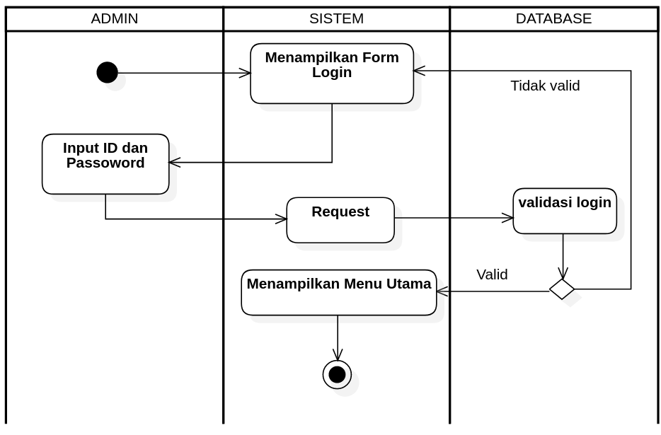
Gambar 3.3 Activity diagram login admin

Gambar 3.4 Activity diagram data siswa

Gambar 3.5 Activity diagram kandidat ketua OSIS

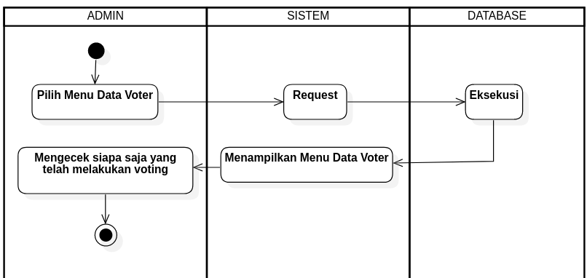
Gambar 3.6 Activity diagram data voter
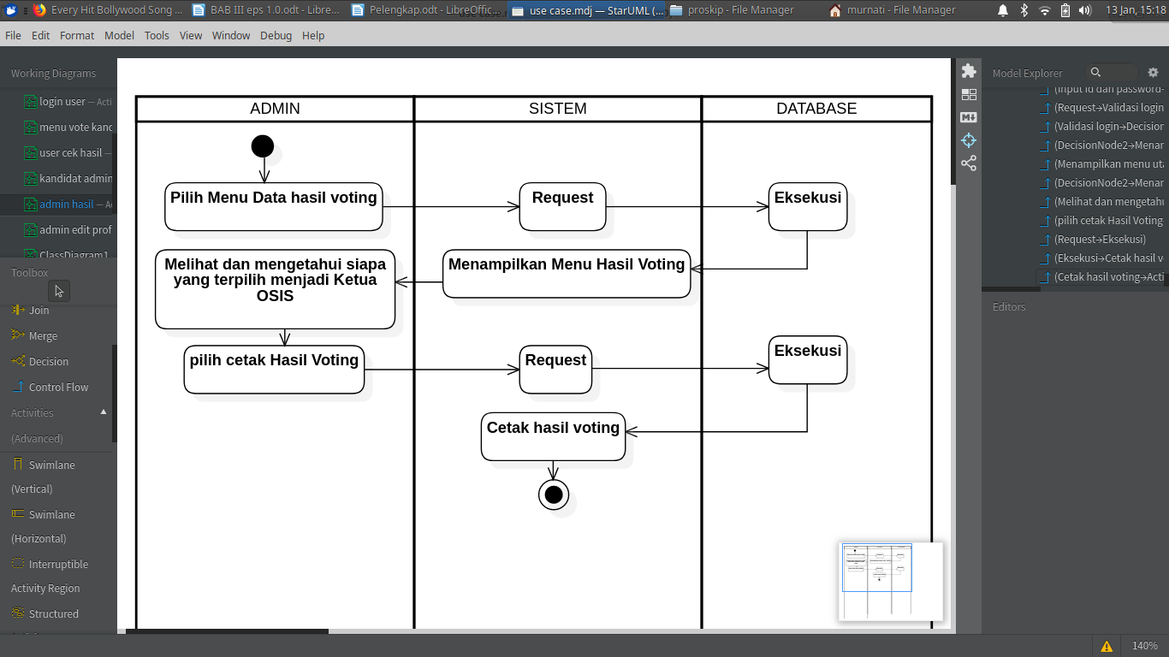
Gambar 3.7 Activity diagram data hasil voting
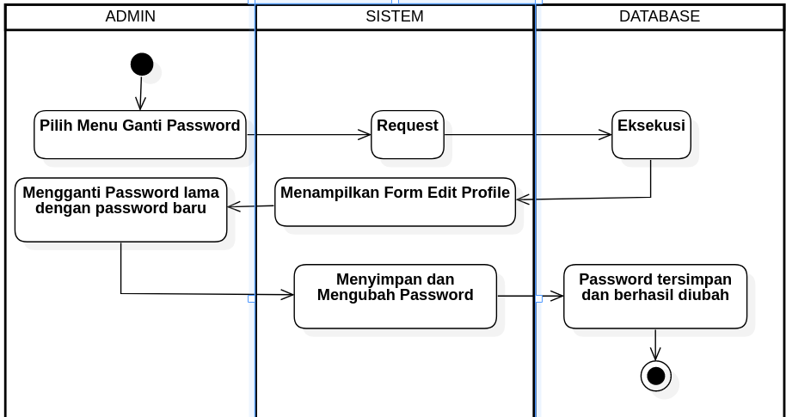
Gambar 3.8 Activity diagram ganti password
  - Operator
Dalam aplikasi ini yang menjadi seorang operator adalah Majelis Permusyawaratan Kelas atau Majelis Perwakilan Kelas yang biasa disebut MPK. Majelis Permusyawaratan Kelas berada di luar Struktur Organisasi Sekolah dan salah satu organisasi kesiswaan yang resmi dan wajib ada di SMA/MA bersama-sama dengan Pembina MPK dan OSIS. Majelis Permusyawaratan Kelas (MPK) adalah pengawas kebijakan Organisasi Siswa Intra Sekolah (OSIS) yang berperan penting dalam suatu sekolah. Operator bertugas untuk menginput data siswa yang menjadi user. Adapun aktivitas yang dilakukan oleh seorang operator akan digambarkan dalam diagram Activity diagram, yaitu sebagai berikut:
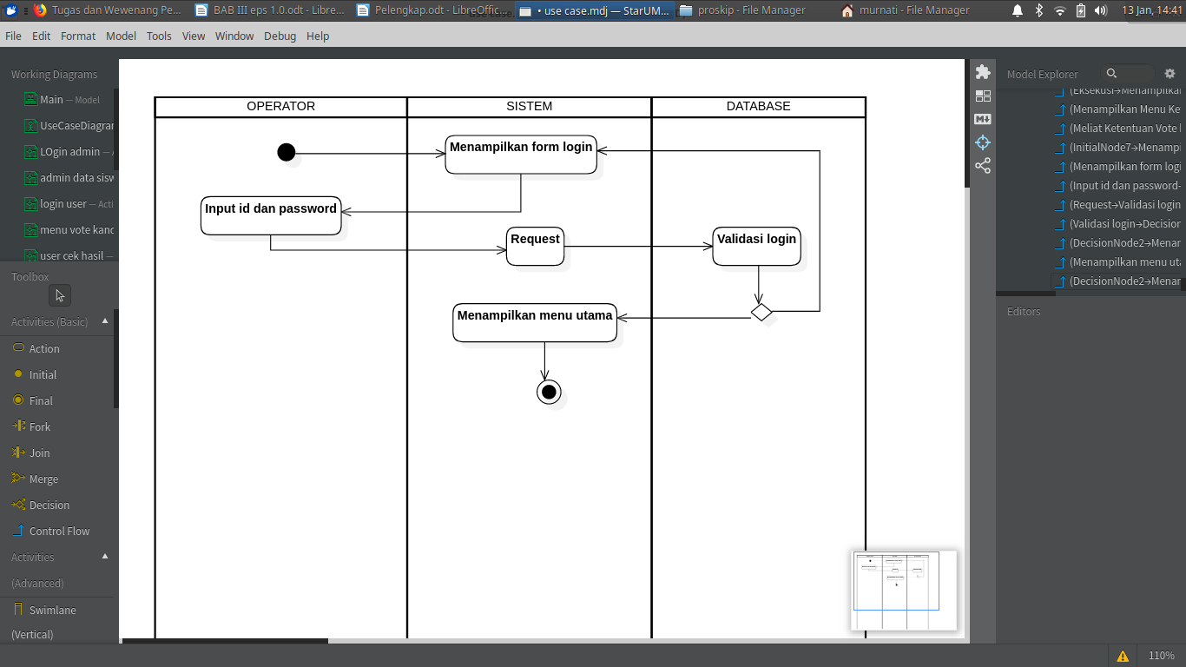
Gambar 3.9 Activity diagram login operator
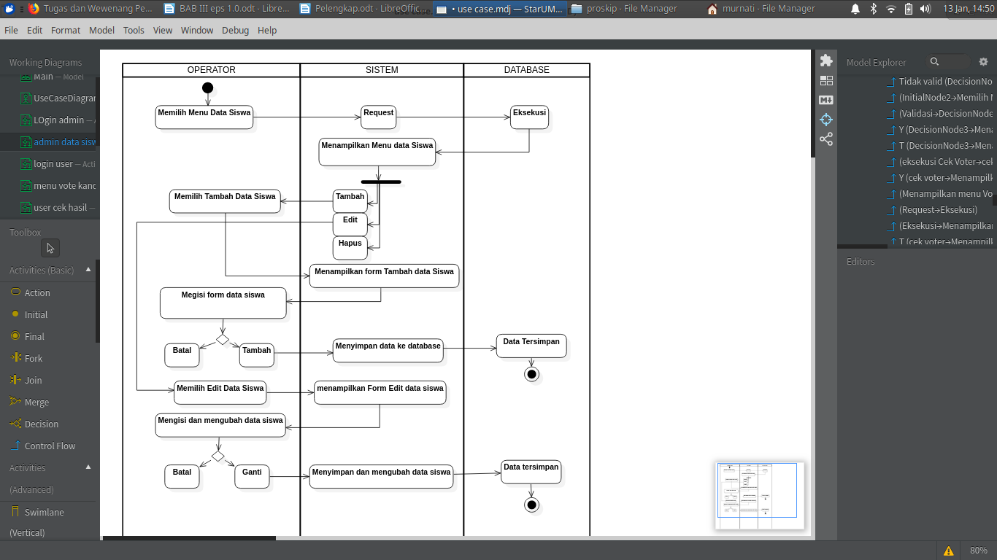
Gambar 3.10 Activity diagram operator tambah dan edit Data siswa
Gambar 3.11 Activity diagram operator melihat hasil voting

  - Pembina OSIS
Pembina OSIS adalah guru yang membina aktivitas yang dialankan oleh OSIS. Aktivitas pembina osis dalam aplikasi ini akan digambarkan dalam activity diiagram, yaitu sebagai berikut:
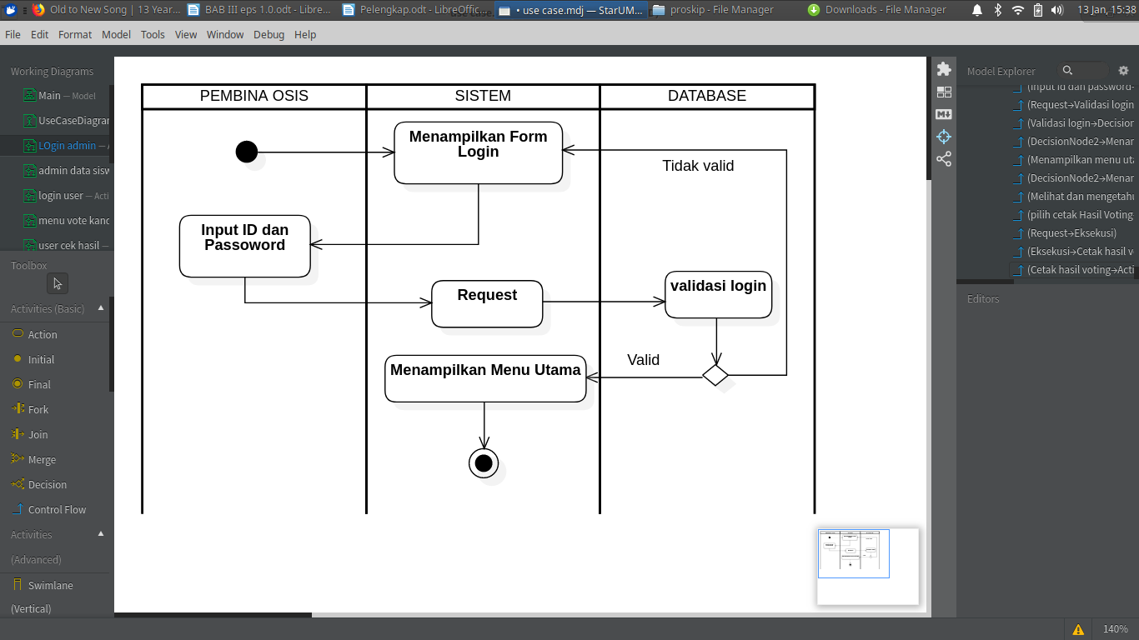
Gambar 3.12 Activity diagram login pembina OSIS

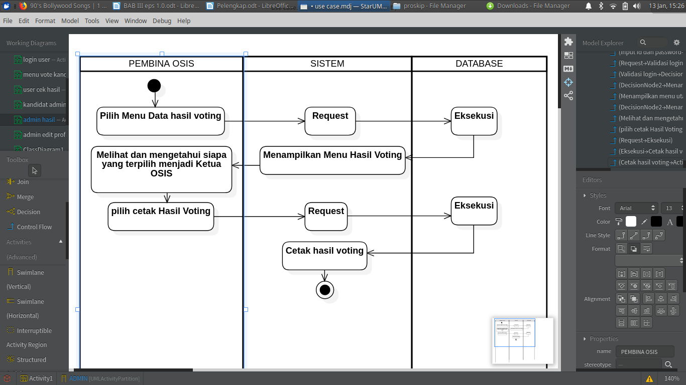
Gambar 3.13 Activity diagram pembina OSIS melihat hasil voting
  - User
User merupakan seseorang yang akan menggunakan sistem. Pada aplikasi E-vote ketua OSIS ini, User akan melakukan voting dan dapat melihat hasil voting tersebut. Adapun aktivitas admin akan digambarkan dalam suatu activity diagram, yaitu sebagai berikut:
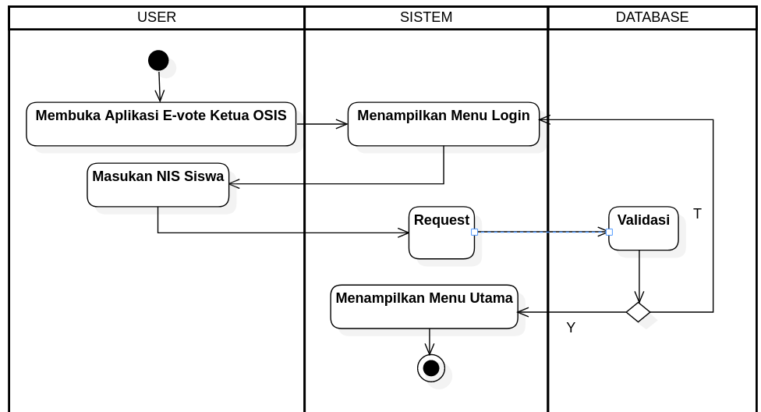
Gambar 3.14 Activity diagram user login
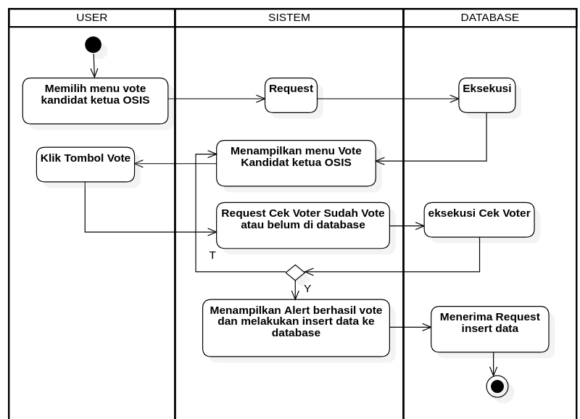
Gambar 3.15 Activity diagram Vote kandidat ketua OSIS
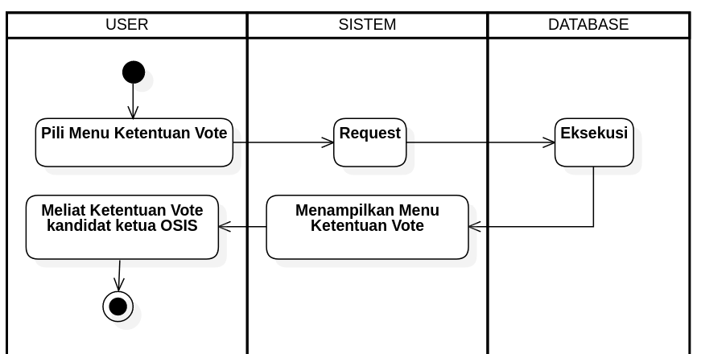
Gambar 3.16 Activity diagram ketentuan voting
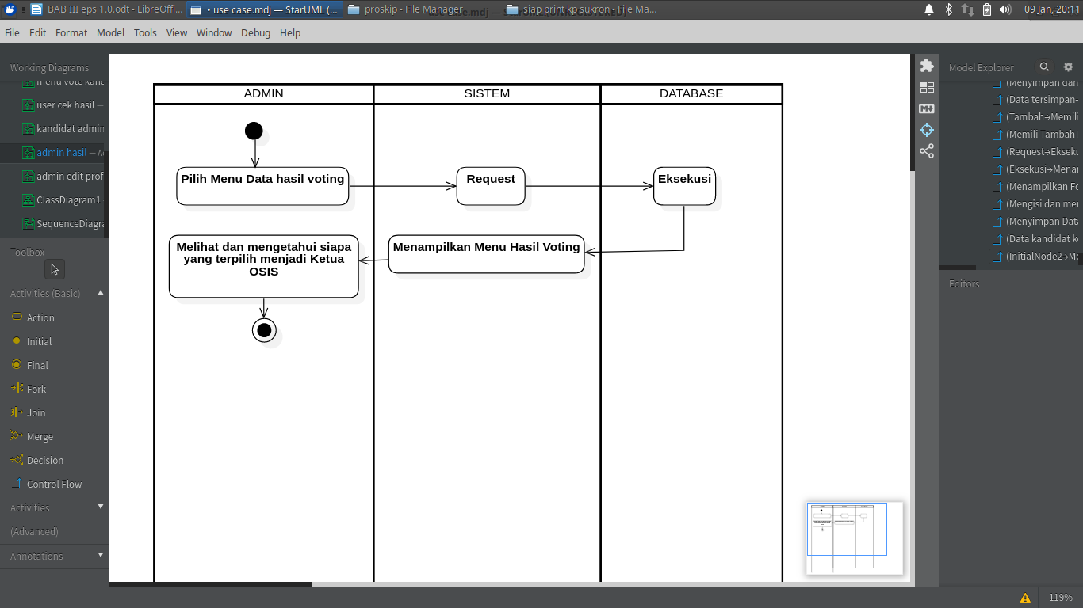
Gambar 3.17 Activity diagram hasil Voting User

- Class Diagram
Class diagram merupakan model statis yang menggambarkan struktur dan deskripsi class serta hubungannya antara class. Class diagram ditunjukkan pada Gambar 3.13
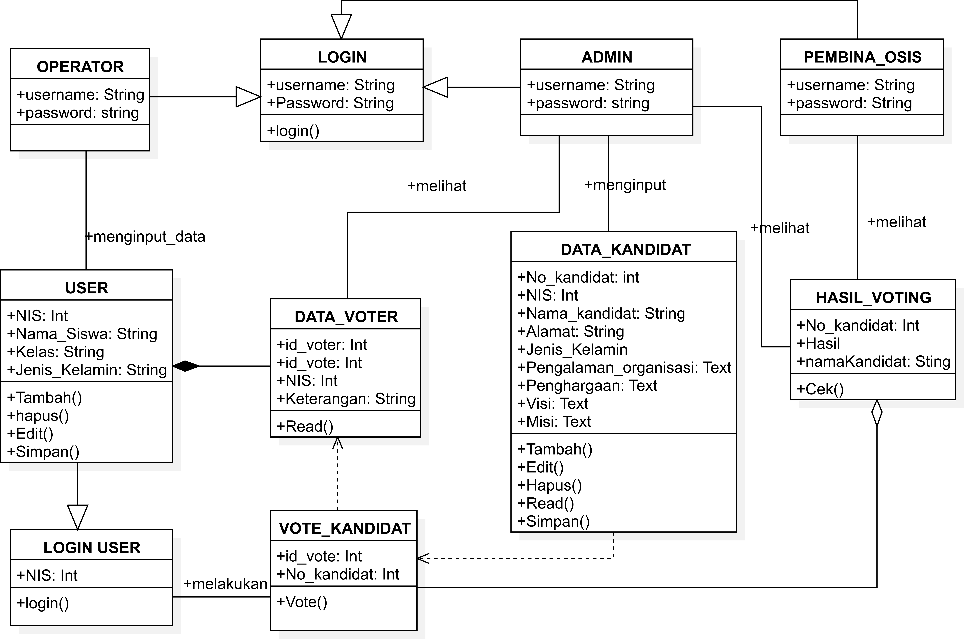
Gambar 3.18 Class Diagram E-Vote Ketua OSIS

B.2 Layout Program
Layout program yang akan dibuat yaitu terdapat layout halaman user (pengguna) dan admin yang akan mengelola aplikasi.
1). Layout Program Admin
Layout program admin memiliki beberapa tampilan, yaitu halaman login, halaman utama (Dashboard), ganti password, data siswa, data kandidat ketua OSIS, data hasil voting, data voter, dan halaman ketentuan voting.
              - Tampilan Halaman Login
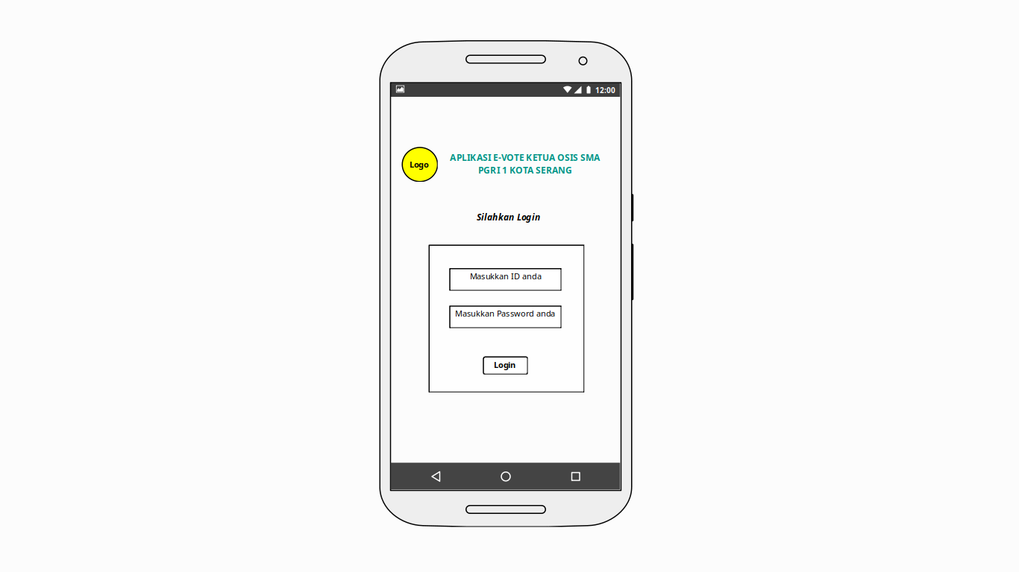
Gambar 3.19 Halaman login admin

              - Tampilan Halaman Utama (Dashboard)
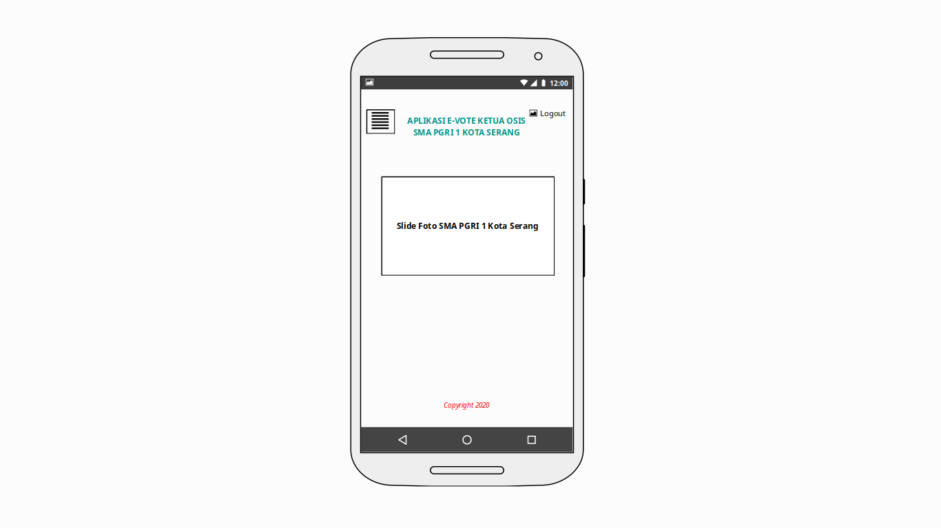
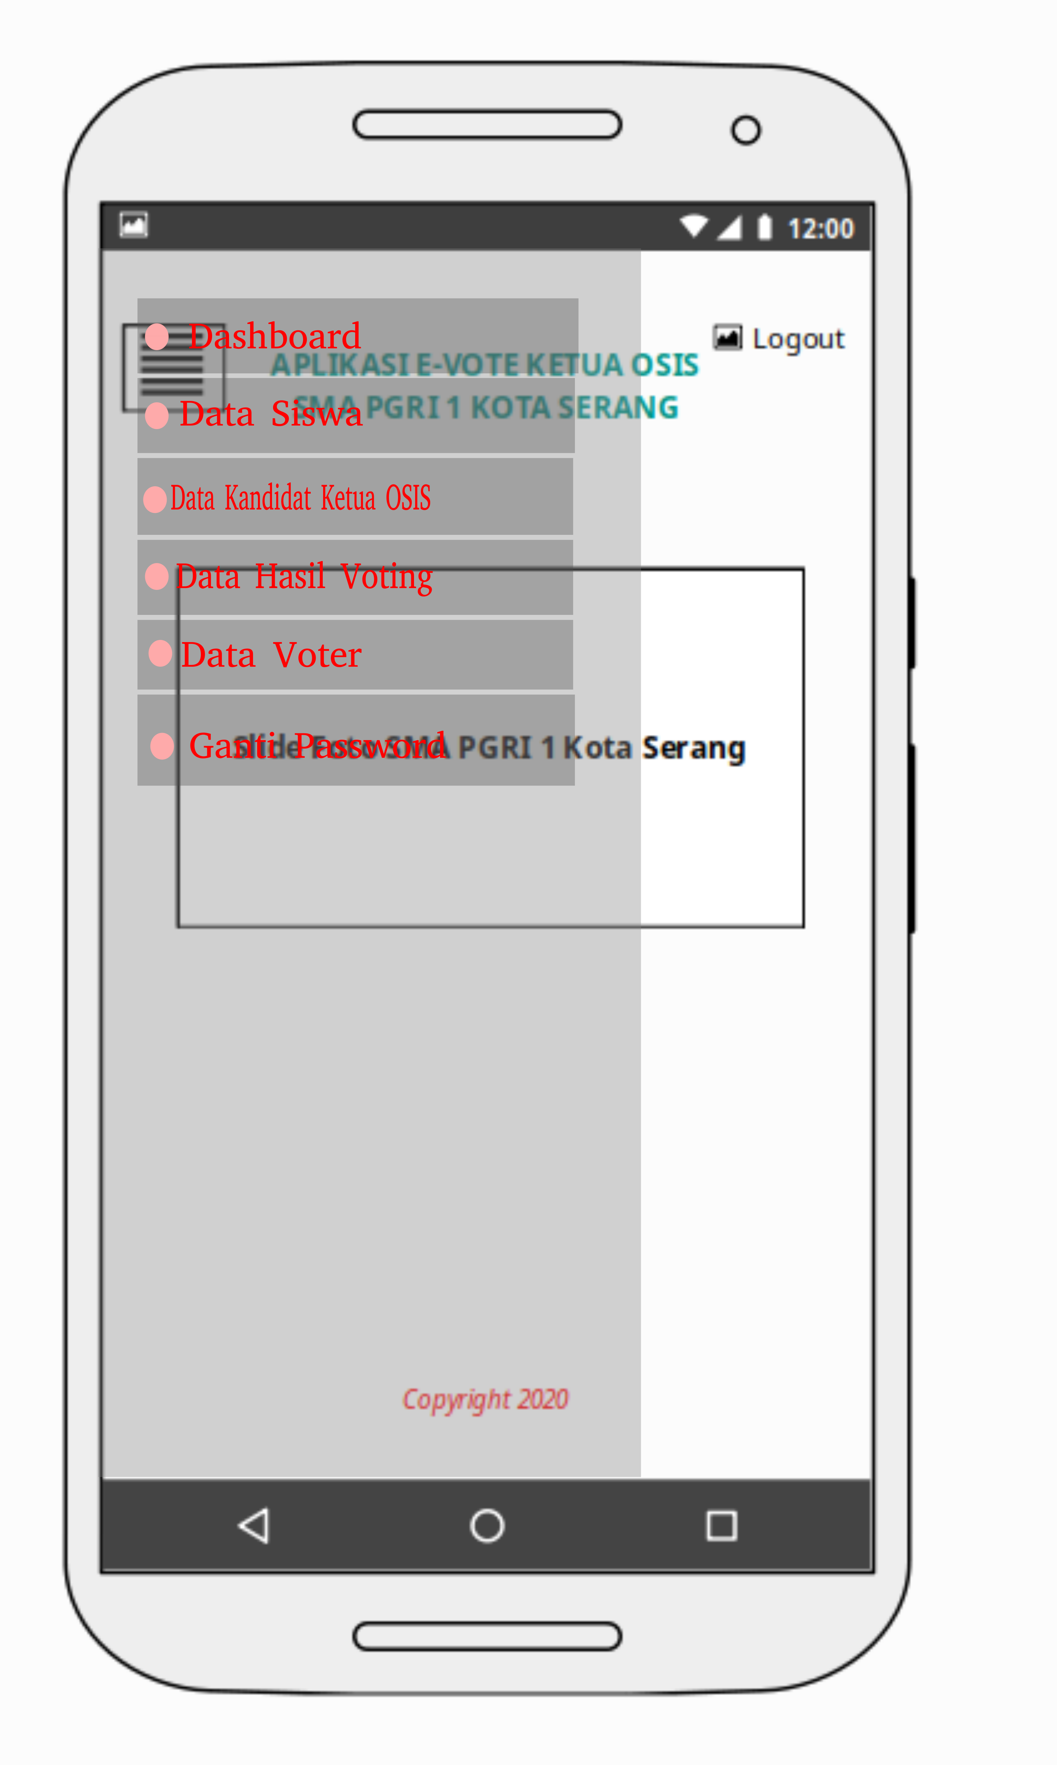
Gambar 3.20 Halaman menu utama admin

              - Tampilan Halaman Ganti Password
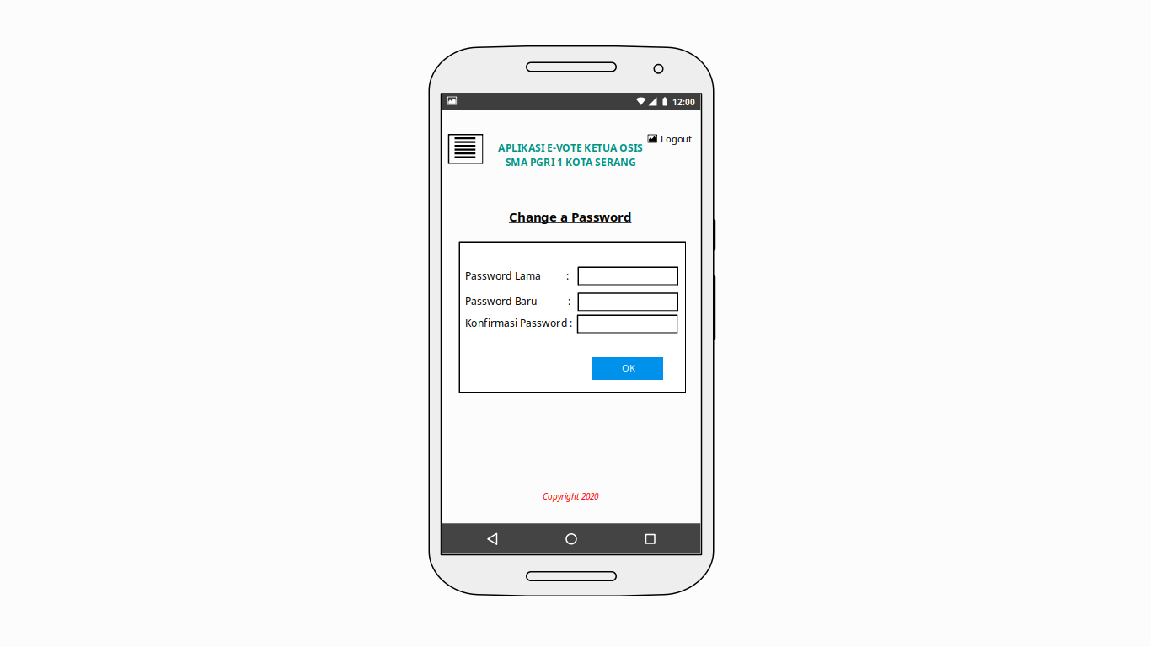
Gambar 3.21 Halaman ganti password
              - Tampilan Halaman Data Siswa
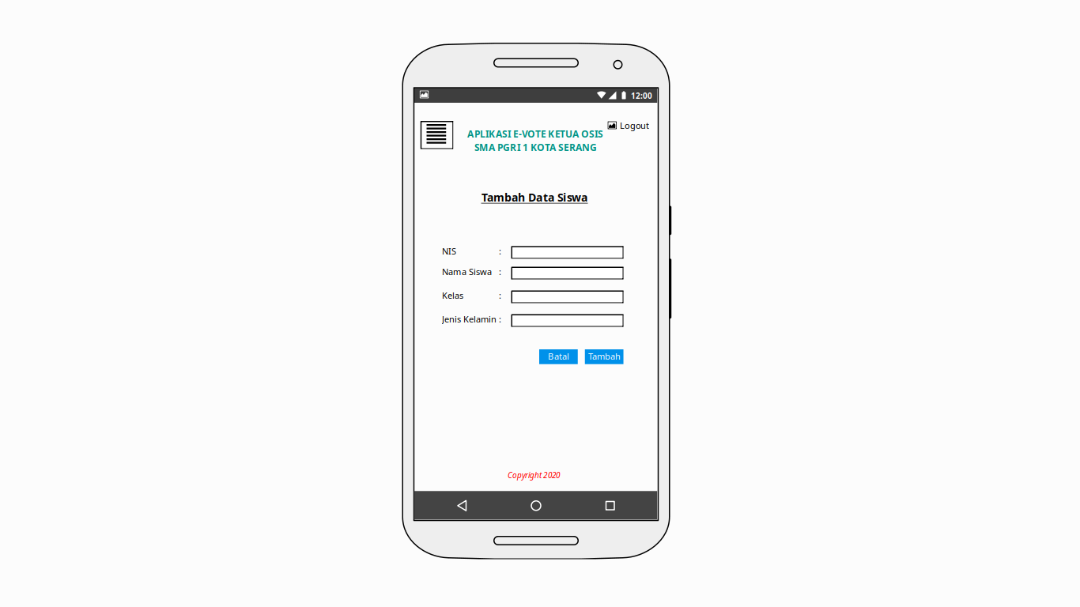
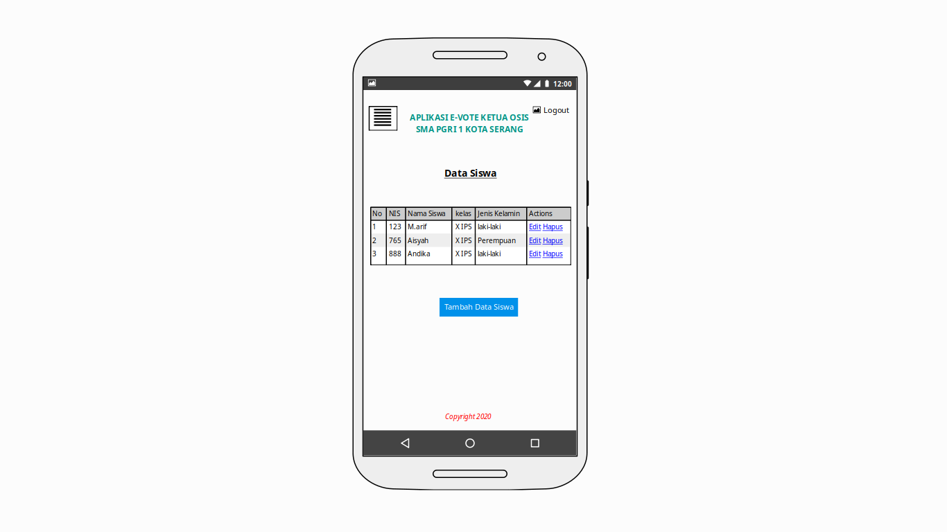
Gambar 3.22 Halaman data siswa dan tambah data siswa

              - Tampilan Halaman Data Kandidat Ketua OSIS
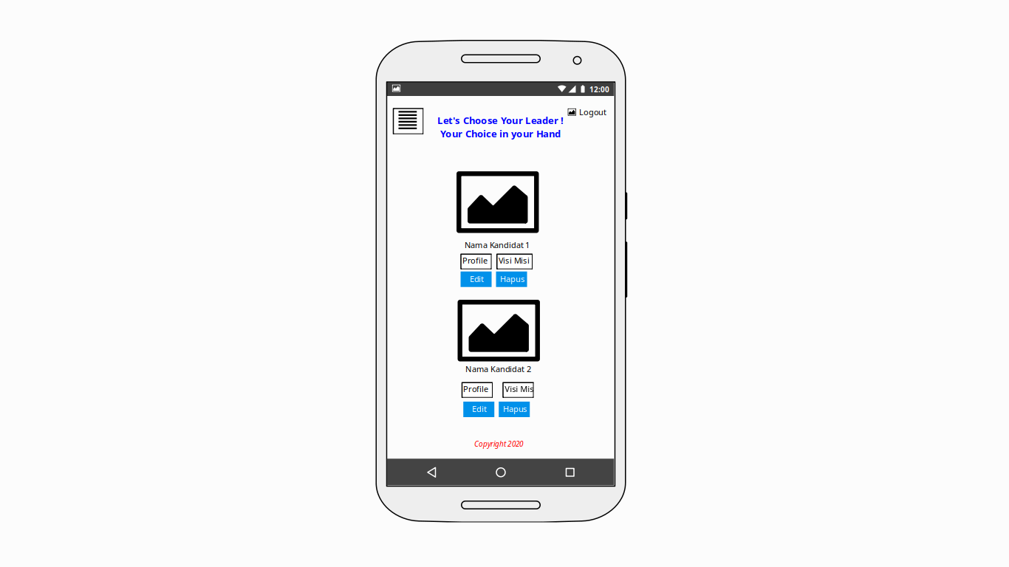
Gambar 3.23 Halaman menu data kandidat ketua OSIS
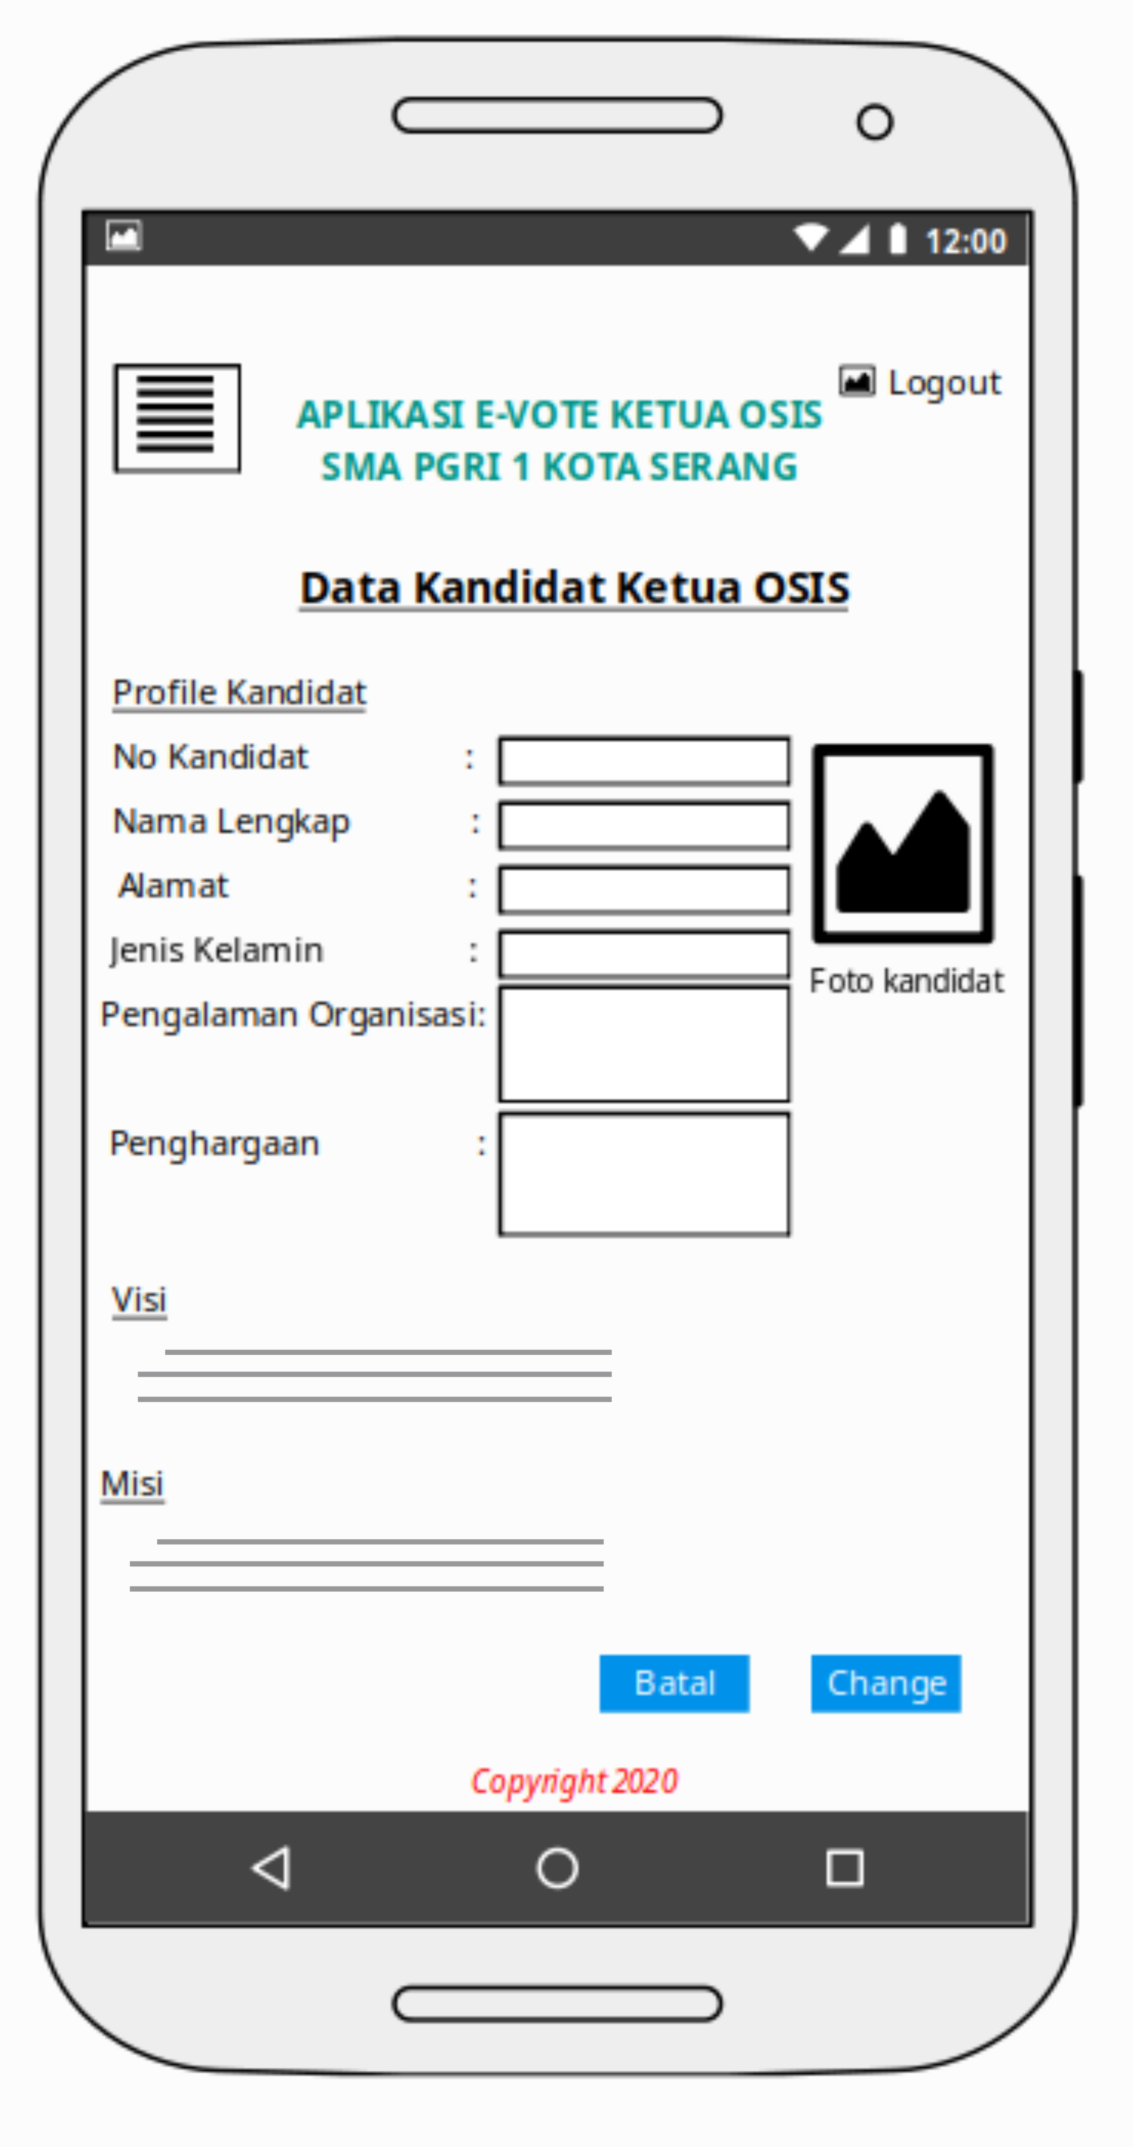
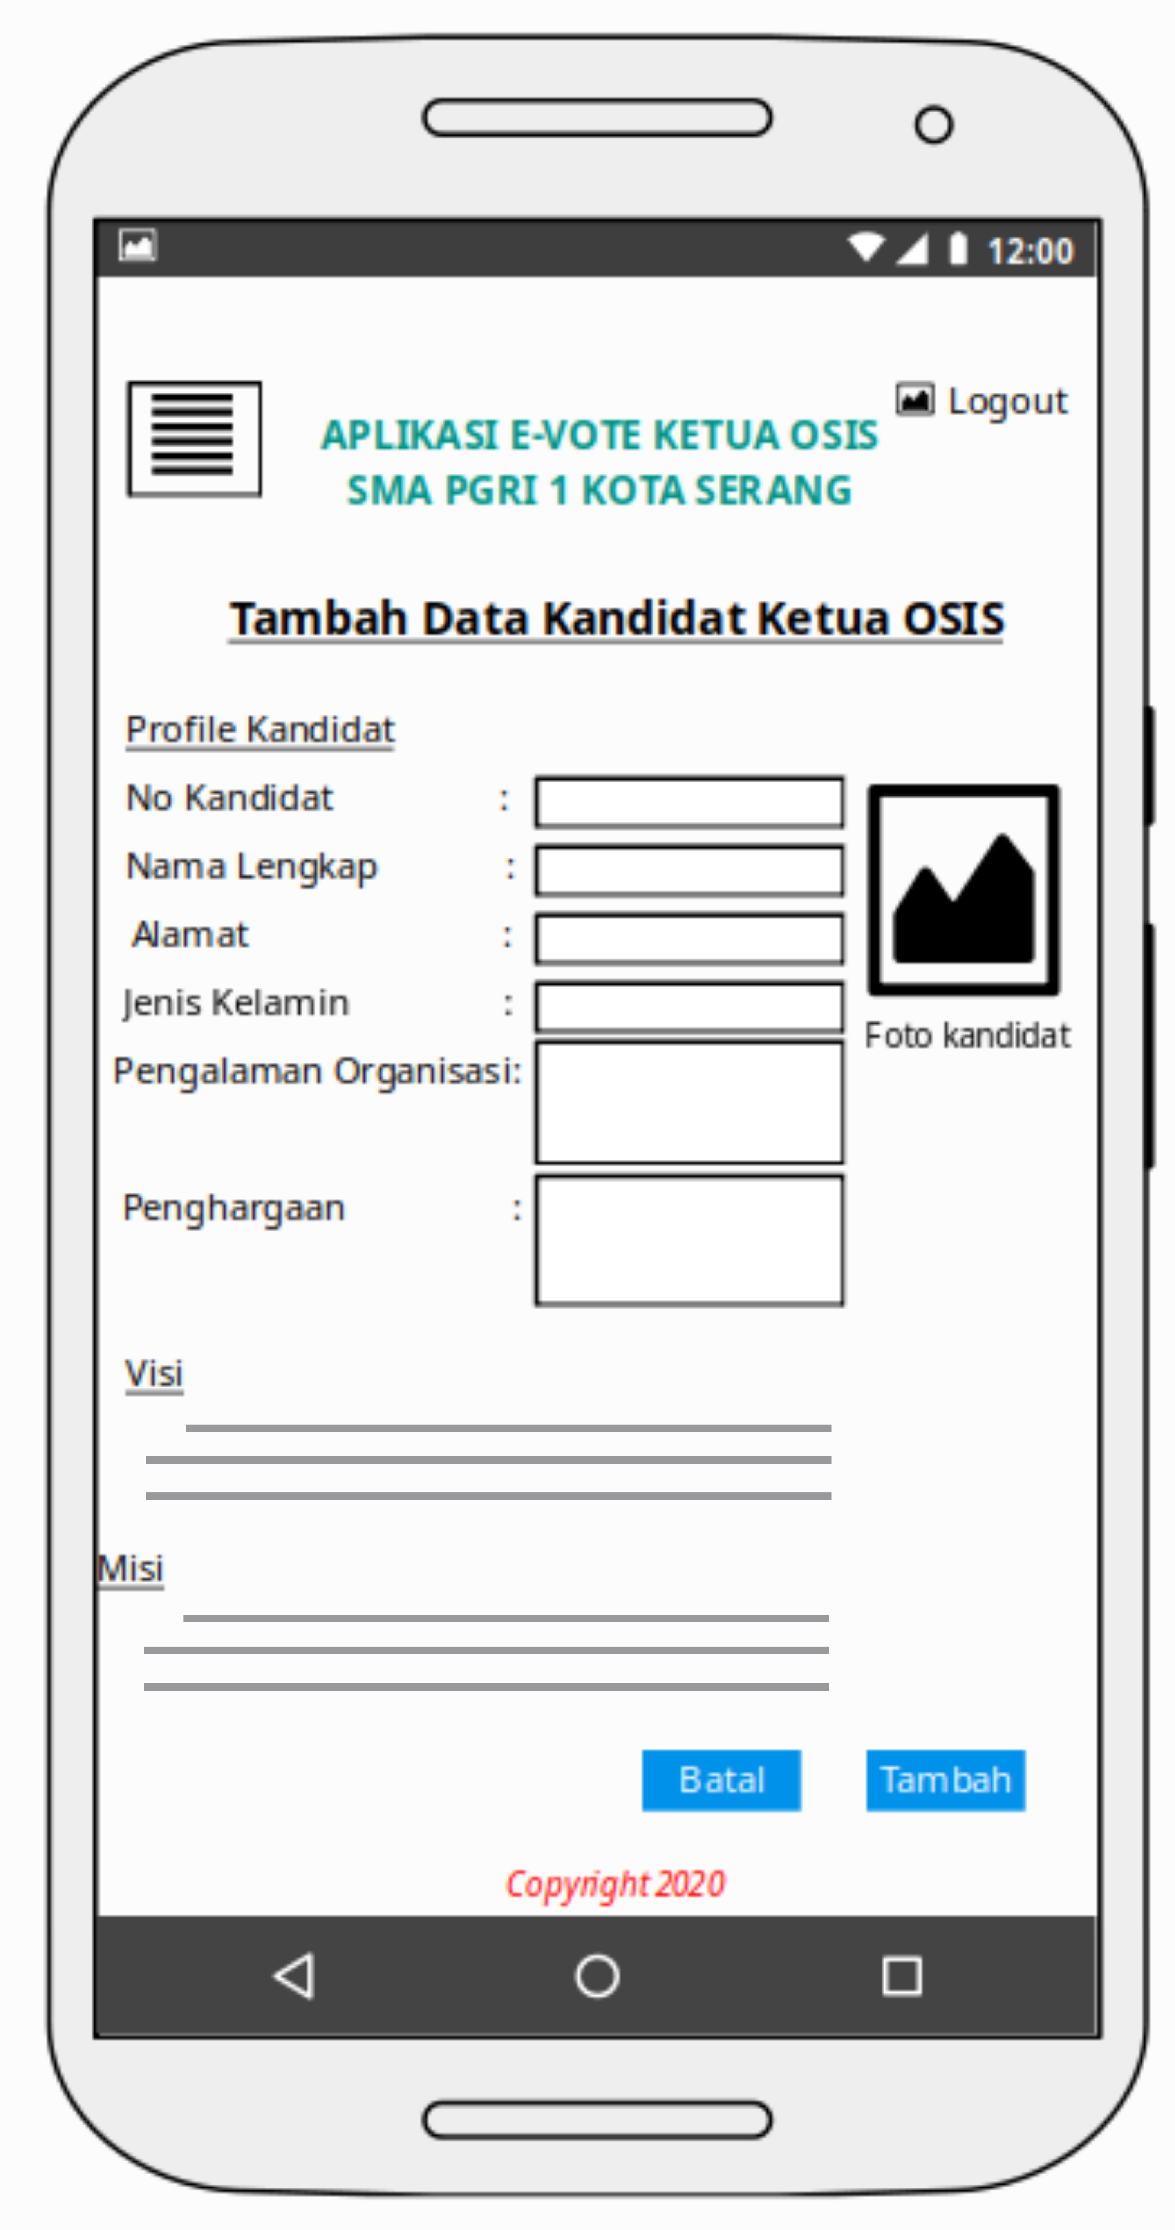
Gambar 3.24 Halaman menu edit dan tambah kandidat ketua OSIS

              - Tampilan Halaman Hasil Voting
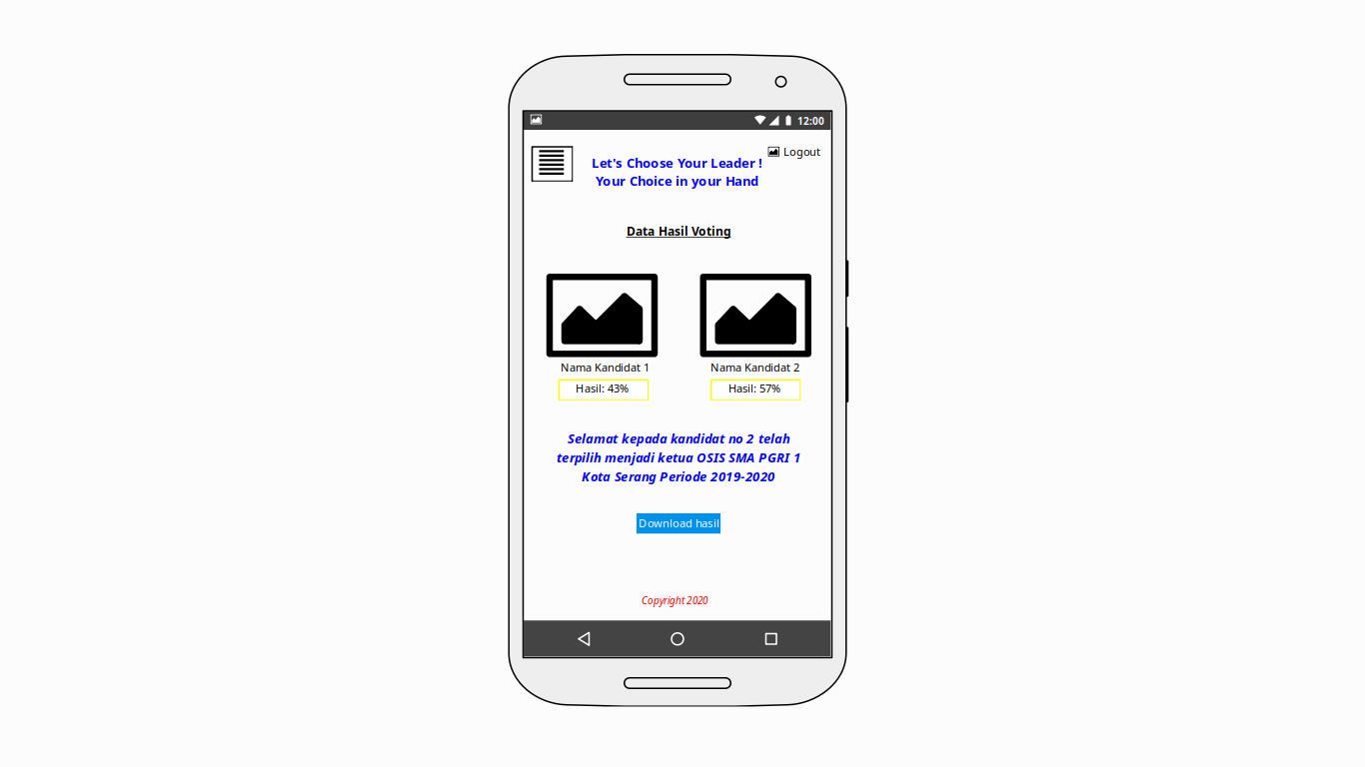
Gambar 3.25 Halaman admin hasil Voting

              - Tampilan Halaman Data Voter
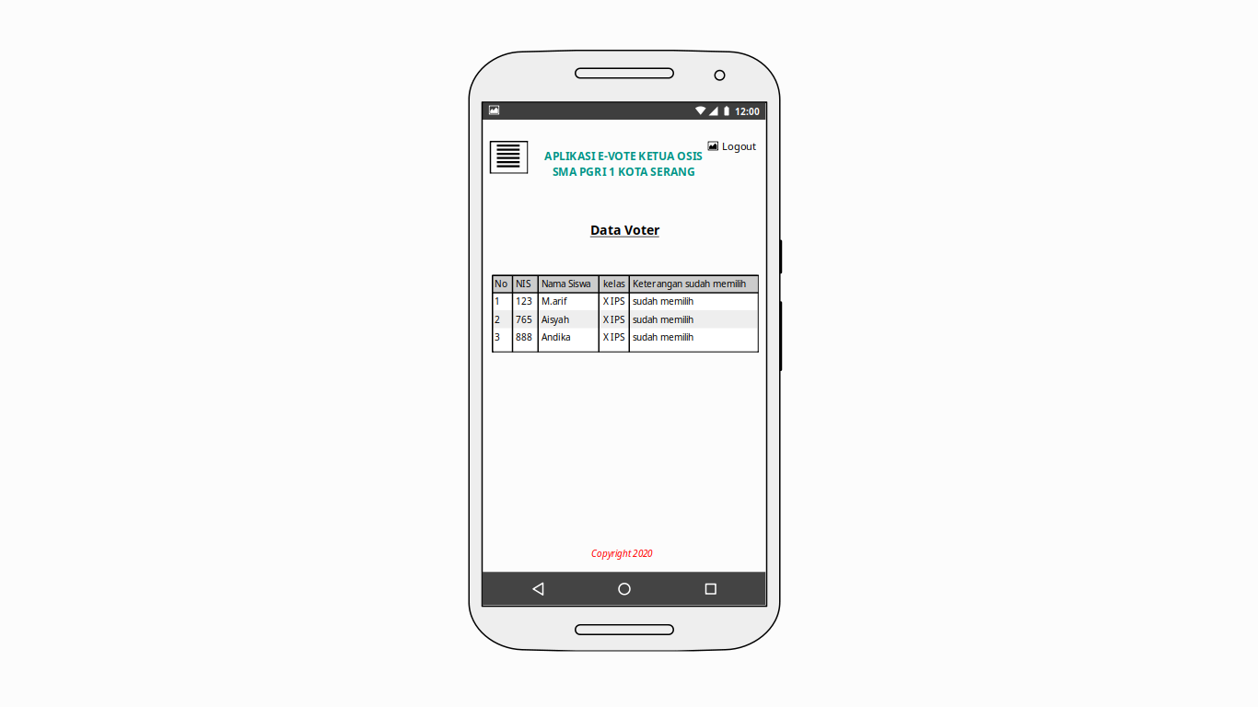
Gambar 3.26 Halaman Data Voter
- Layout Program Operator
Layout program Operator memiliki 3 tampilan, yaitu halaman login, menu utama, dan halaman data siswa untuk menambah dan mengedit data siswa. Berikut ini adalah layout program operator:
              - Tampilan Halaman Login
Gambar 3.27 Halaman login Operator
              - Tampilan Halaman Utama Operator
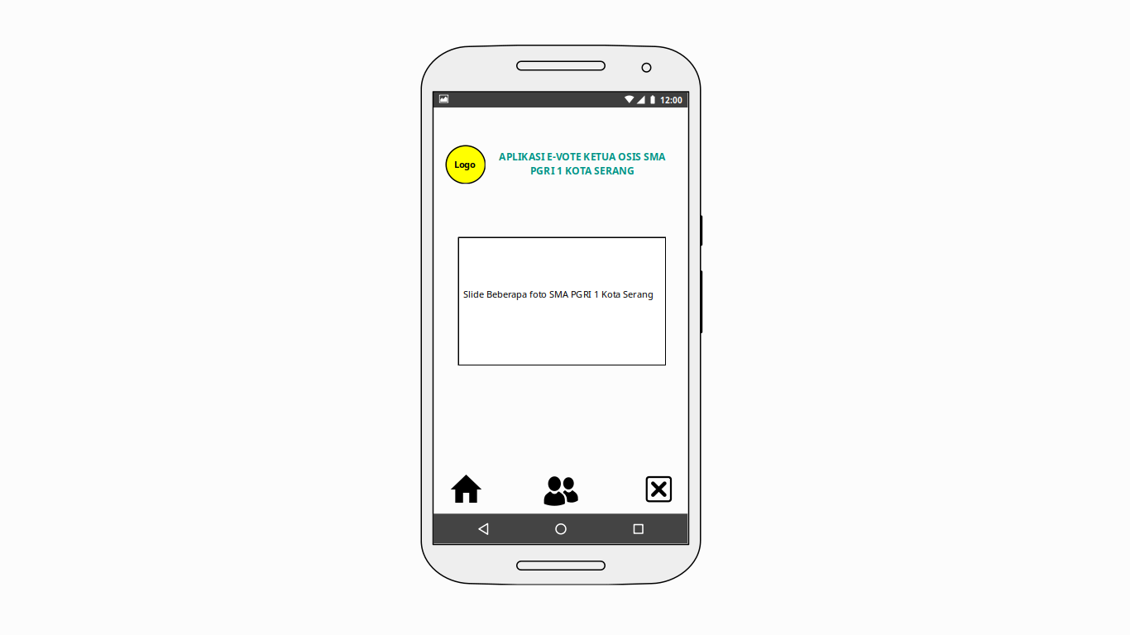
Gambar 3.28 Halaman Utama operator

              - Tampilan Halaman Data Siswa
Gambar 3.29 Halaman operator data siswa dan tambah data siswa

- Layout Program Pembina OSIS
Layout program Pembina OSIS memiliki 3 tampilan yaitu menu login, menu utama pembina OSIS, dan data hasil Voting.
              - Tampilan Halaman Login Pembina OSIS
Gambar 3.30 Halaman login pembina OSIS
              - Tampilan Halaman Utama Pembina OSIS
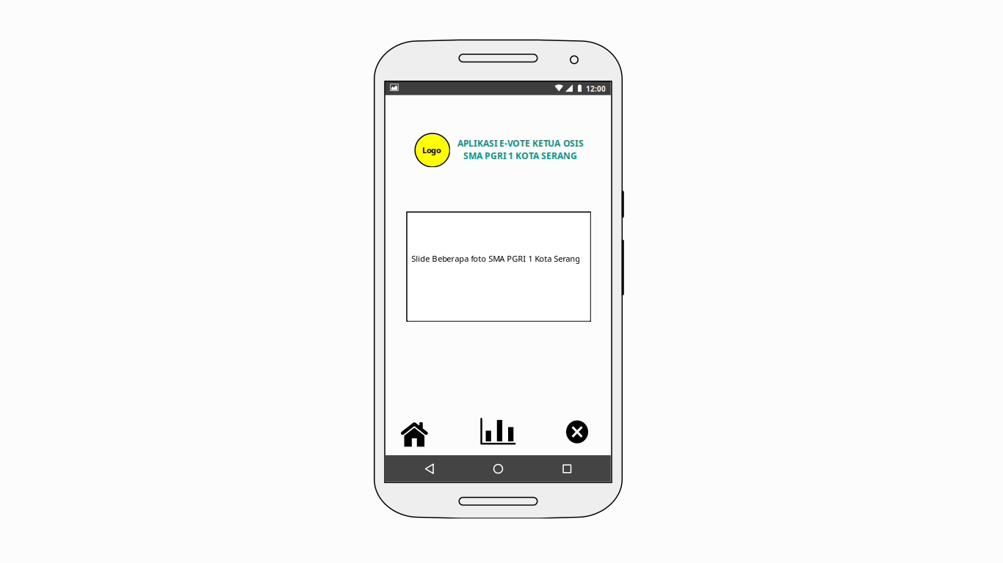
Gambar 3.31 Halaman Utama Pembina OSIS
              - Tampilan Halaman Hasil Voting
Gambar 3.32 Halaman pembina OSIS hasil voting
- Layout Program User
Layout program user memiliki beberapa tampilan, yaitu halaman login user, halaman utama (Dashboard), data kandidat ketua OSIS, data hasil voting, vote ketua OSIS, dan ketentuan Voting.
              - Tampilan Halaman Login User
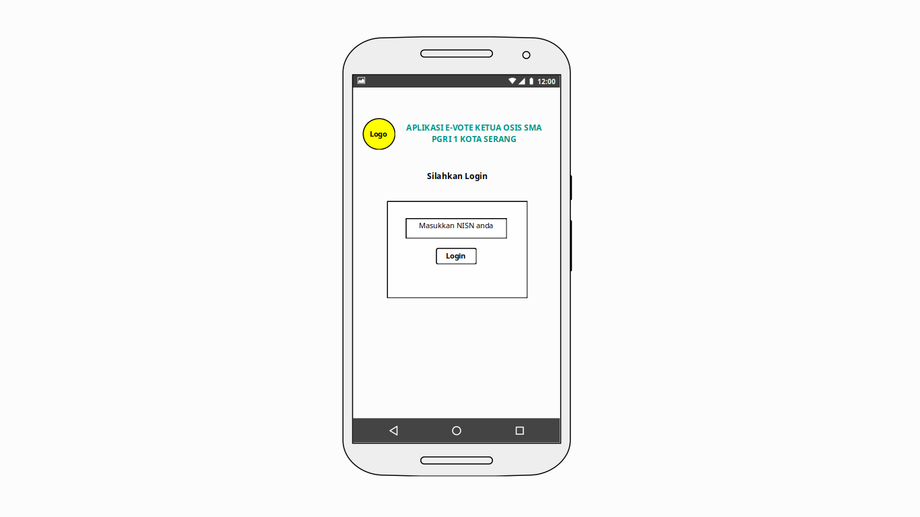
Gambar 3.33 Halaman Login User
              - Tampilan Halaman Utama (Dashboard)
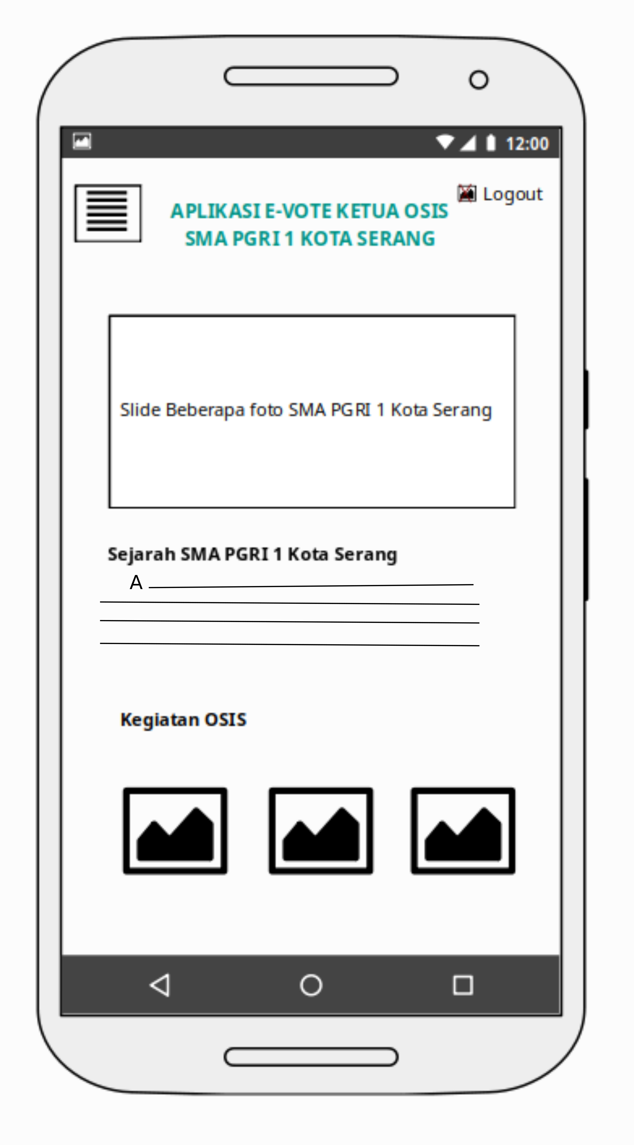
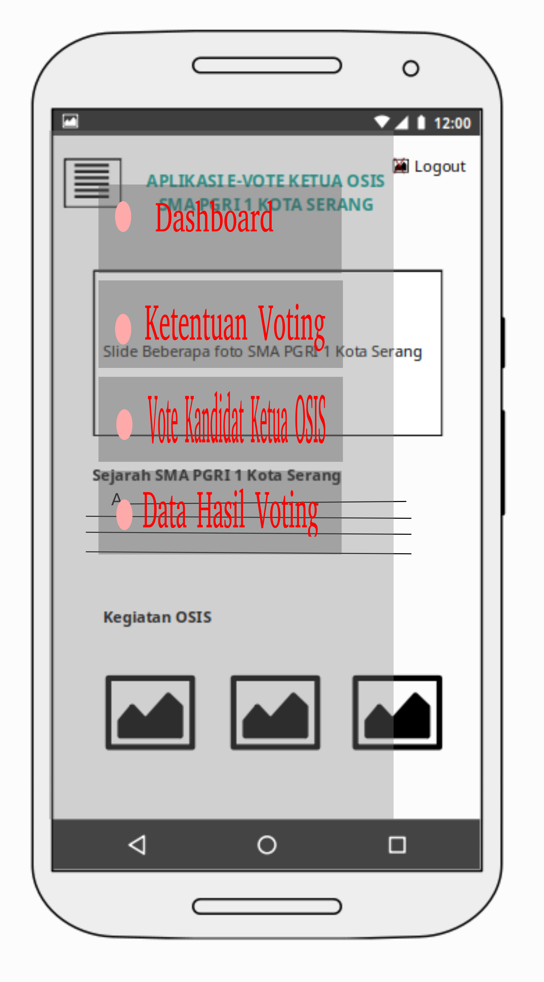
Gambar 3.34 Halaman utama User

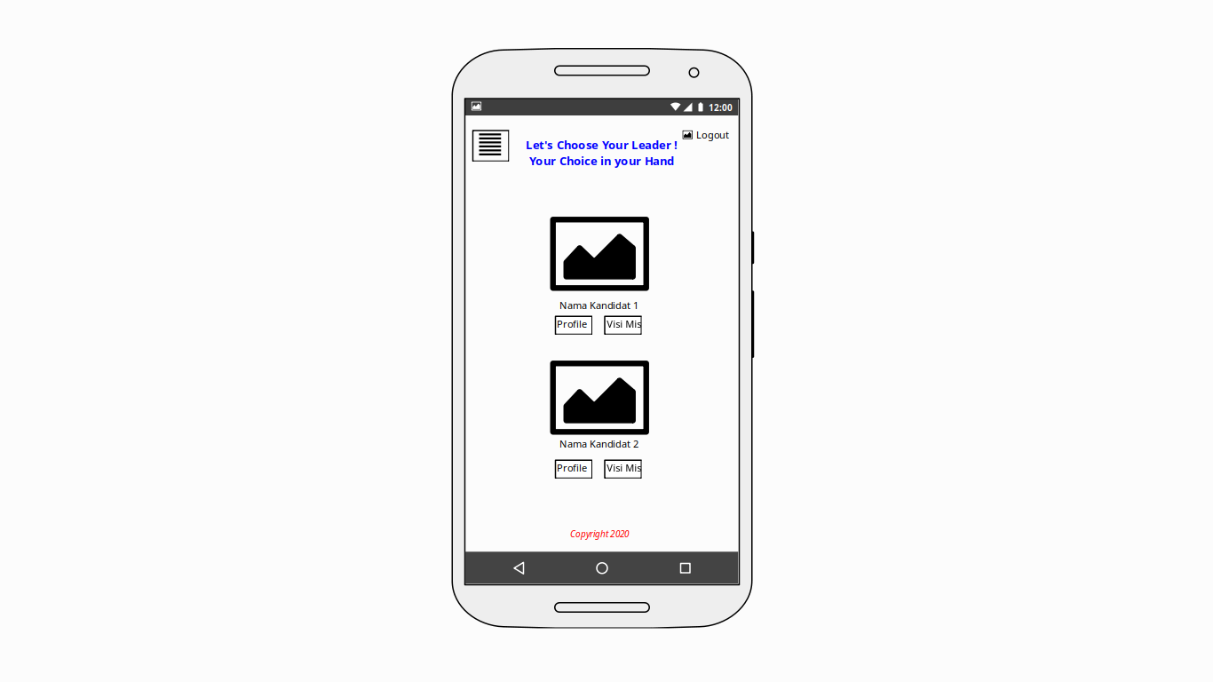
              - Tampilan Halaman Data Kandidat Ketua OSIS
Gambar 3.35 Halaman User data kandidat ketua OSIS
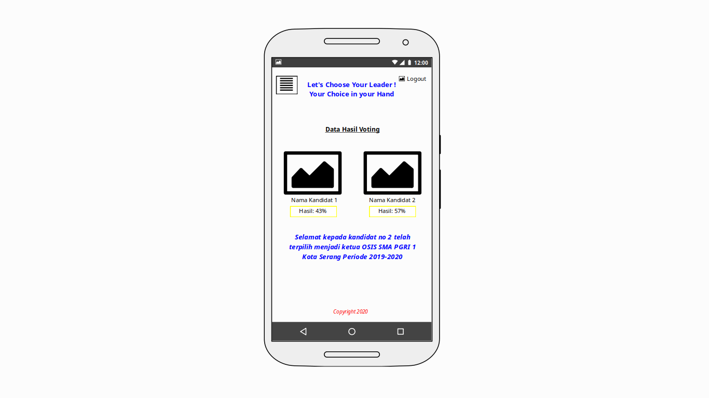
              - Tampilan Halaman Data Hasil Voting
Gambar 3.36 Halaman Data hasil Voting User

              - Tampilan Halaman Vote Ketua OSIS
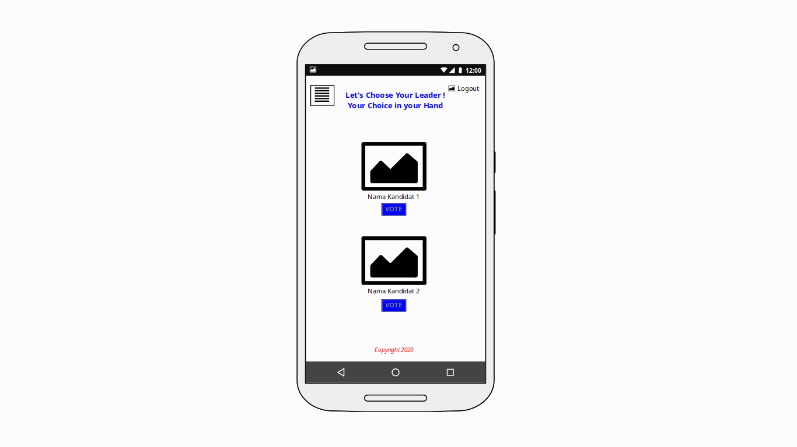
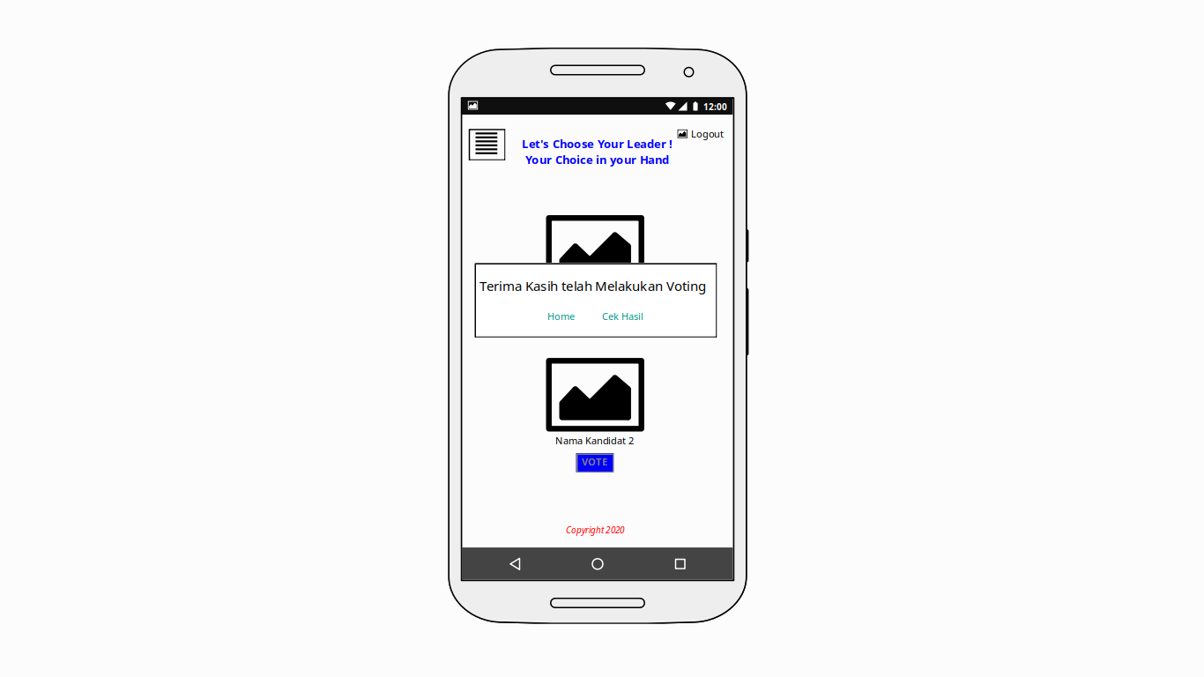
Gambar 3.37 Halaman Vote Ketua OSIS

              - Tampilan Halaman Ketentuan Voting
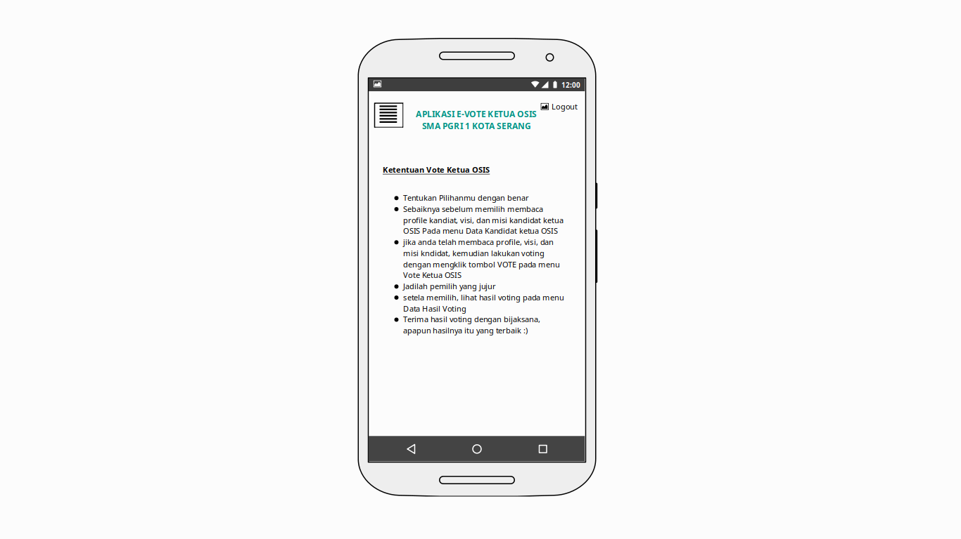
Gambar 3.38 Halaman ketentuan Vote

